Das Thema : Gesunder Snack in der Schule
Problemfrage: Warum ist ein gesunder Snack so wichtig?
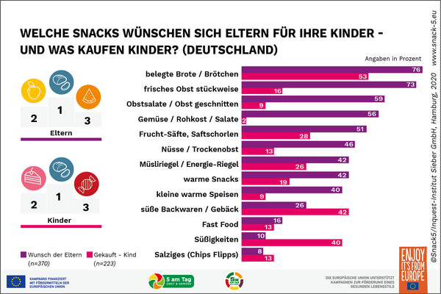
Gesunder Snack für die Schule – Lyff
Einleitung: Lecker, aber gesund? Das scheint nicht automatisch zusammen vorhanden zu sein. Es klingt, als ob die Kinder für lecker plädieren und die Eltern für gesund, sodass ein Kompromiss gefunden werden muss. Einen Pausensnack zu finden, der schmeckt und gut versorgt, ist gar nicht so leicht.
Was sind Snacks?
Ein Snack ist ein kleiner Imbiss, der zwischen den Mahlzeiten, also dem Frühstück, dem Mittagessen und dem Abendessen, konsumiert wird.
Als Snacks werden oft ungesunde Lebensmittel wie Süßigkeiten, Schokolade, Brötchen, Gebäck, Kartoffelchips und hochkalorische Energieriegel mit einem hohen Brennwert verzehrt. Dadurch werden dem Körper zahlreiche zusätzliche Kalorien und ungesunde Stoffe zugeführt.
Snacks an sich sind nicht ungesund, aber es ist wichtig, dass gesunde Zwischenmahlzeiten mit einem tiefen Brennwert oder wertvollen Nährstoffen zu sich genommen werden. Als gesunde Snacks bezeichnet man beispielsweise Obst und Gemüse, aber auch Nüsse, da auch Letztere viele Vitamine und Mineralstoffe enthalten, über die sich dein Körper freuen wird.
In der Grafik kann man die Wünsche von Kindern und Eltern vergleichen. Die meisten Kinder wählen belegten Brötchen (53%), süße Backwaren/Gebäck mit 42% und Süßigkeiten mit 40% und die Eltern wollen Obst, Gemüse, Trockenobst und Nüsse als Snacks für ihre Kinder. Mit dem ersten Punkt (belegten Brötchen) stimmt die Meinung von beiden überein.
Gesunder Snacks haben sowohl Vorteile als auch Nachteile. Als Vorteil sind sie gesund und wichtig für Denkprozesse, man kann auch dadurch langfristig abnehmen. Snacks können Eltern schnell zubereiten. Fast alle Schulen haben ein Kiosk, eine Cafeteria oder Mensa. Wer sein Pausenbrot zuhause vergessen hat, kann sich hier Snacks kaufen (zugänglich). Als Nachteil schmeckt gesunder Snack den Kindern nicht (der Geschmack). Man braucht mehr Zeit für das Kochen von gesunden Gerichten (der erhöhte Zeitaufwand). Das Kochen von gesunden Gerichten muss jetzt nicht länger dauern. Es gibt sehr viele nahrhafte Fertiggerichte, die viel aber kosten.(Kosten)
Zum Schluss möchte ich sagen, dass gesunde Ernährung sehr wichtig für Gesundheit und Schulleistungen der Kinder ist. Kinder können in der Schule bessere Leistungen haben, wenn sie das Pausenbrot haben. Es sollte idealerweise klein und leicht verdaulich sein. Kinder brauchen die Energie nicht nur für die Denkprozesse. Sie wachsen und bewegen sich viel. Ein Vollkornbrot mit Wurst oder Käse und 2 bis 3 Stück Obst oder Gemüse sind schnell zubereitet und sorgen für neue Energie.
Quelle:
https://vitamoment.de/blogs/magazin/gesunde-ernaehrung
https://www.pharmawiki.ch/wiki/index.php?wiki=gesunde%20Snacks
Gesunder Snack für die Schule – Lyff
https://nusswahn.de/warum-hat-mein-koerper-lust-auf-einen-snack-6-gruende-und-perfekte-alternativen/#:~:text=Als%20gesunde%20Snacks%20bezeichnet%20man,Chips%2C%20Kekse%20und%20nat%C3%BCrlich%20Schokolade.

